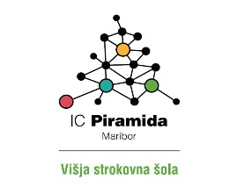
Priznanje NAJ MENTOR/NAJ MENTORICA se podeljuje vsako leto mentorju predavatelju, ki je imel v tekočem študijskem letu na dan podelitve diplom največje število mentorstev oziroma največ študentov diplomantov. Ker v študijskem letu 2019/20 svečane podelitve diplom nismo izpeljali, smo za letošnje priznanje upoštevali obe študijski leti.

NAJ MENTORICA ZA ŠTUDIJSKI LETI 2019/20 in 2020/21
je
SILVA HOSTNIK, univ. dipl. ing. živilske tehnologije

V omenjenih študijskih letih je bila mentorica šestim diplomantom. Sicer pa je bila do sedaj mentorica pri 48 diplomantom, 4x pa je sodelovala kot somentorica.

Silva Hostnik je predavateljica za predmetna področja tehnologije rastlinskih živil, sestave in kakovosti živil ter tehnologija mleka. Zaposlena je na šoli; na šolo pa je prišla iz prakse, pred prihodom na šolo je bila zaposlena v Mlekarni Celeia, Arja vas in v Vitalu v Mestinjah.

Njene diplomantke in diplomanti so se tokrat v svojih delih ukvarjali s sirotko, z izdelavo sira s pehtranom, z mikrobiološkim stanjem sirarskih banj, s poznavanjem zelišč ter dokazovanjem plesni in kvasovk v skuti.

Naši predavateljici Silvi Hostnik ob tem priznanju iskreno čestitamo!

Maribor, 23. junij 2021

